**Ejercicio 3 Maquina virtual**

Maria Paula Riveros

Captura de los pasos de la actividad

1. ping:ping -c 2 [www.digitalhouse.com.ar](http://www.digitalhouse.com.ar)

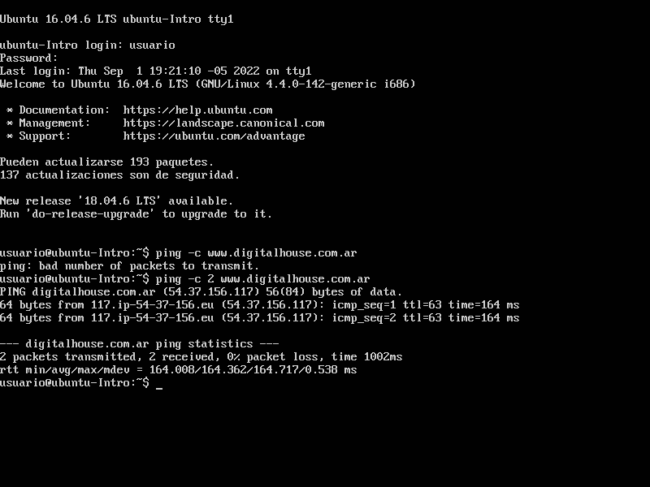

1. su root

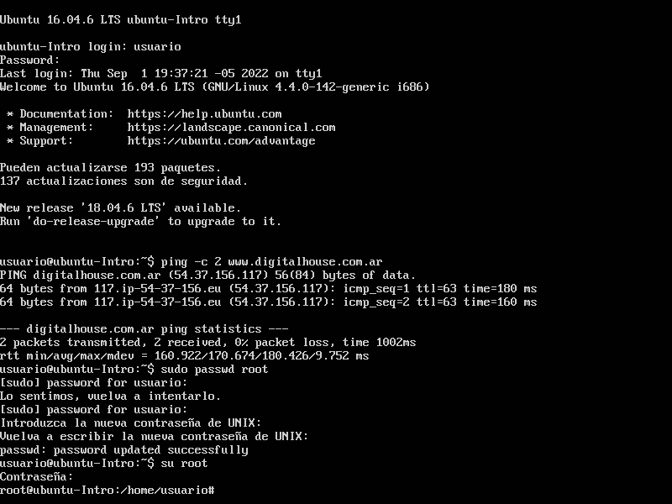

1. git--version

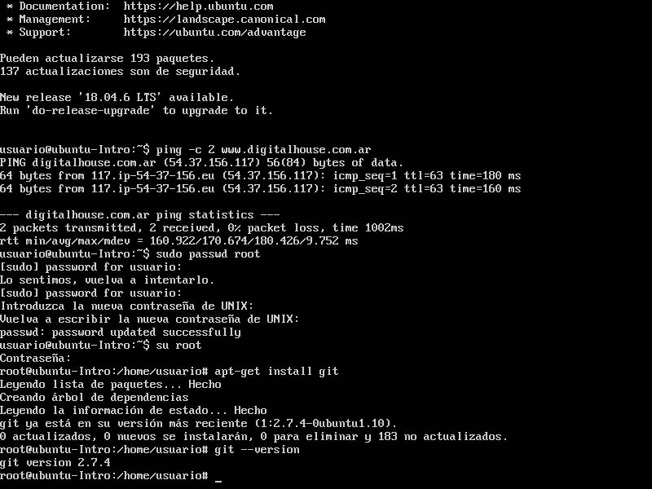

Resolución de preguntas desde el .txt

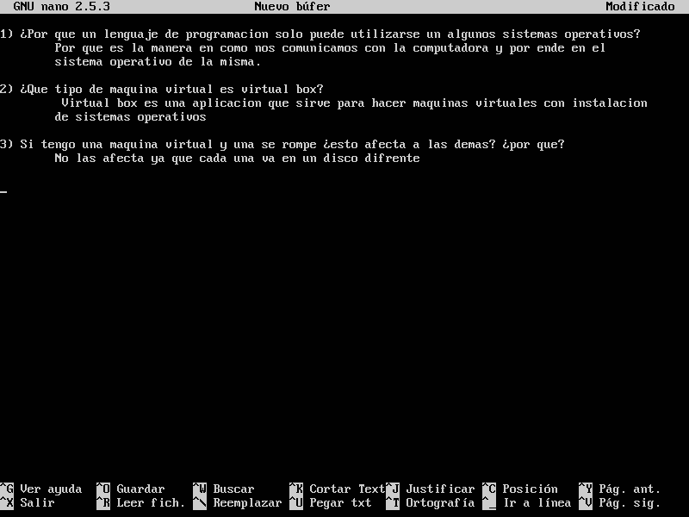

Clonando git desde la maquina virtual

